ПРАКТИКУМ ПО МАТЕМАТИЧЕСКОМУ АНАЛИЗУ

Отчет о проделанной лабораторной работе №5

Выполнила Марина А. ПИН-14

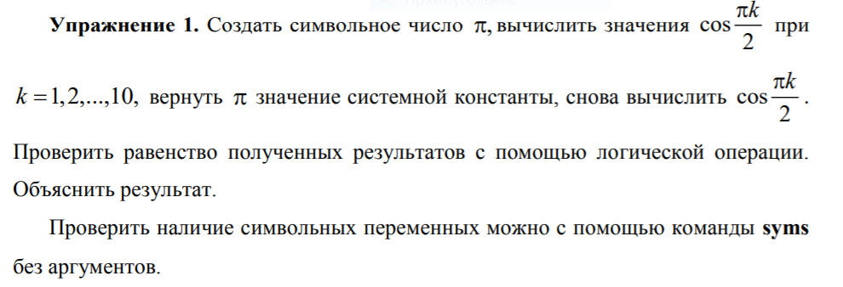

%Task1

clear

disp('---Task 1---')

syms pi

k=1:1:10;

A=cos(pi*k/2)

clear pi

B=cos(pi*k/2)

A==B

Command window

---Task 1---

A =

[ 0, -1, 0, 1, 0, -1, 0, 1, 0, -1]

B =

Columns 1 through 6

0.000000000000000 -1.000000000000000 -0.000000000000000 1.000000000000000 0.000000000000000 -1.000000000000000

Columns 7 through 10

-0.000000000000000 1.000000000000000 0.000000000000001 -1.000000000000000

ans = 0 1 0 1 0 1 0 1 0 1

Комментарий к заданию

Получили соответствие не всех результатов обеих операций.

Это произошло из-за разности значений символьной константы Pi и

системной константы Pi. Символьная константа равна алгебраическому

значению числа Pi .

Системная же константа приближённо равна этому значению.

……………………………………………………………………………………………………

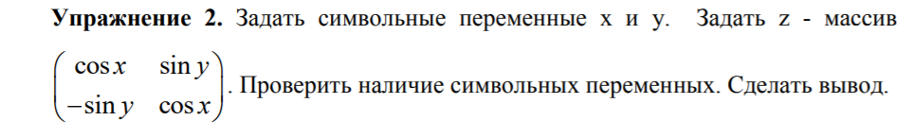

%Task2

clear

disp('---Task 2---')

syms x y;

z=[cos(x) sin(y);-sin(y) cos(x)]

syms

Command window

---Task 2---

z =

[ cos(x), sin(y)]

[ -sin(y), cos(x)]

Your symbolic variables are:

x y z

Комментарий к заданию

Функции от символьных переменных являются также символьными

переменными.

…………………………………………………………………………………………………….



%Task3

clear

disp('---Task 3---')

syms x;

A=[(x^7+3*x^2-4)/(x-1) (sqrt(x^2))/x]

simplify(A)

Command window

---Task 3---

A =

[ (x^7 + 3*x^2 - 4)/(x - 1), (x^2)^(1/2)/x]

ans =

[ (x^7 + 3*x^2 - 4)/(x - 1), (x^2)^(1/2)/x]

……………………………………………………………………………………………………

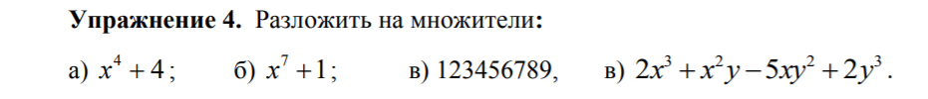

%Task 4

clear

disp('---Task 4---')

syms x y;

%подпункт а

A=x^4+4

factor(A)

%подпункт б

B=x.^7+1

factor(B)

%подпункт в

C=123456789

factor(C)

%подпункт г

D=2*x^3+x^2*y-5*x*y^2+2*y^3

factor(D)

Command window

---Task 4---

A =

x^4 + 4

ans =

[ x^2 - 2*x + 2, x^2 + 2*x + 2]

B =

x^7 + 1

ans =

[ x + 1, x^6 - x^5 + x^4 - x^3 + x^2 - x + 1]

C =

123456789

ans =

3 3 3607 3803

D =

2*x^3 + x^2*y - 5*x*y^2 + 2*y^3

ans =

[ x - y, 2*x - y, x + 2*y]

…………………………………………………………………………………………………….

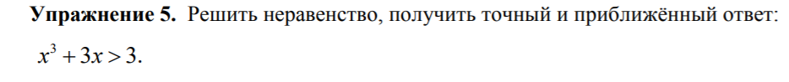

syms x

s = solve('x^3+3*x=3')

vpa (s,3)

Command window

ans =

(13^(1/2)/2 + 3/2)^(1/3) - 1/(13^(1/2)/2 + 3/2)^(1/3)

1/(2*(13^(1/2)/2 + 3/2)^(1/3)) - (13^(1/2)/2 + 3/2)^(1/3)/2 - (3^(1/2)*(1/(13^(1/2)/2 + 3/2)^(1/3) + (13^(1/2)/2 + 3/2)^(1/3))*i)/2

1/(2*(13^(1/2)/2 + 3/2)^(1/3)) - (13^(1/2)/2 + 3/2)^(1/3)/2 + (3^(1/2)*(1/(13^(1/2)/2 + 3/2)^(1/3) + (13^(1/2)/2 + 3/2)^(1/3))*i)/2

s =

(13^(1/2)/2 + 3/2)^(1/3) - 1/(13^(1/2)/2 + 3/2)^(1/3)

1/(2*(13^(1/2)/2 + 3/2)^(1/3)) - (13^(1/2)/2 + 3/2)^(1/3)/2 - (3^(1/2)*(1/(13^(1/2)/2 + 3/2)^(1/3) + (13^(1/2)/2 + 3/2)^(1/3))*i)/2

1/(2*(13^(1/2)/2 + 3/2)^(1/3)) - (13^(1/2)/2 + 3/2)^(1/3)/2 + (3^(1/2)*(1/(13^(1/2)/2 + 3/2)^(1/3) + (13^(1/2)/2 + 3/2)^(1/3))*i)/2

ans =

0.818

- 1.87*i - 0.409

1.87*i - 0.409

Комментарий

Нашли корни уравнения, и потом можно подставить их в функцию и найти решения неравенства

……………………………………………………………………………………………………..

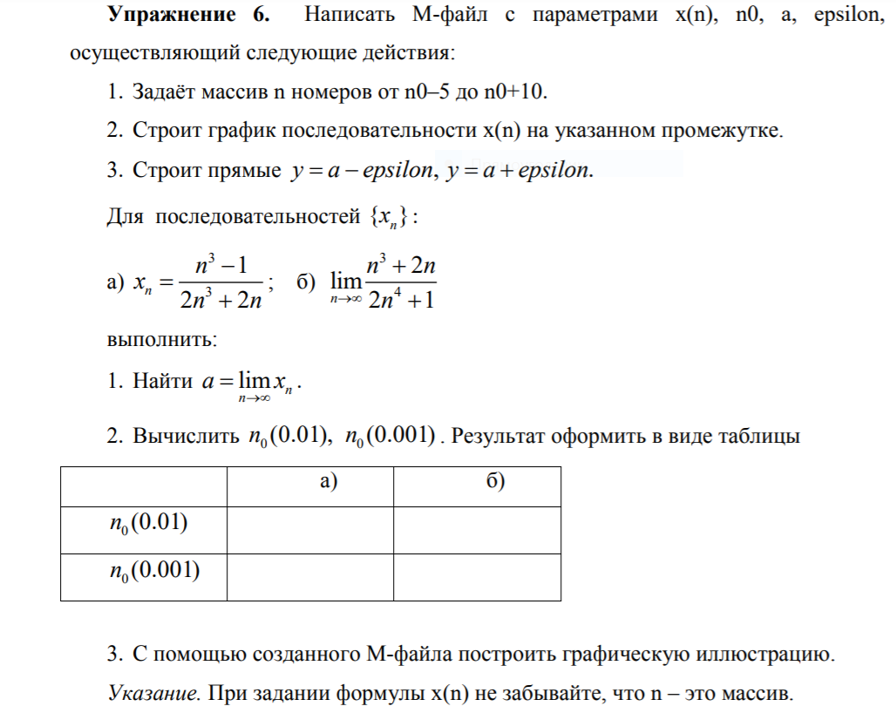

А) Скрипт:

n = (n0 - 5) :1: (n0+10);

plot(n,x1,'r*');

hold on,grid on;

y1 = a-epsilon

y2 = a+epsilon

n2 = (n0 - 5) :0.01: (n0+10);

plot (n2,y1,'k-'), plot(n2,y2,'k-');

Командная строка:

>> f=solve('(n^3-1)/(2*n^3+2*n)-0.5=0.01')

f =

-0.96288739036137463283050164655947

7.1899488242189668377101060926267*i + 0.48144369518068731641525082327974

0.48144369518068731641525082327974 - 7.1899488242189668377101060926267*i

>> (7^3-1)/(2*7^3+2*7)-0.5<0.01

ans =

1

Следовательно, n0(0,01) = 7

>> f=solve('(n^3-1)/(2*n^3+2*n)-0.5=0.001')

f =

-0.9960316524189386951216718430373

22.399644177742317456846264208766*i + 0.49801582620946934756083592151865

0.49801582620946934756083592151865 - 22.399644177742317456846264208766*i

>> (22^3-1)/(2*22^3+2*22)-0.5<0.01

ans =

1

Следовательно, n0(0,001) = 22

>>epsilon = 0.01;

>>n0=7;

>> x1 = (n.^3-1)./(2.*n.^3+2.*n);

>> a = limit ((n^3-1)/(2*n^3+2*n),n,Inf)

a =

1/2

>> laba5

Такой же алгоритм для Эпсилон = 0.001

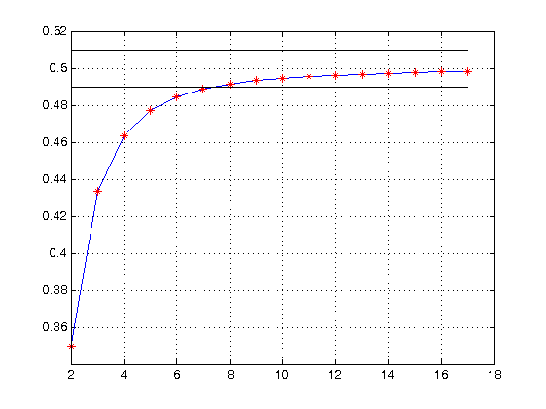

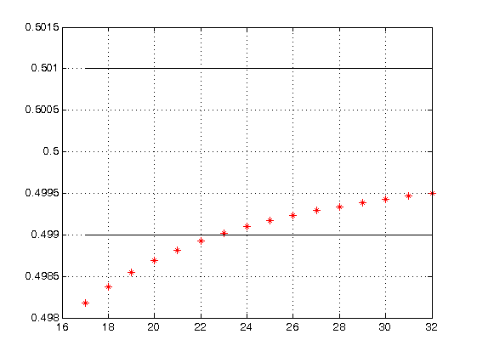

Б)

>> epsilon = 0.01

>> g = solve('(n^3+2*n)/(2*n^4+1)-0=0.01')

g =

50.039932194515638846937367938899

0.0049999375085930860193999020040135

- 1.413479479748809592068293937493*i - 0.022466066012115966478383920451609

1.413479479748809592068293937493*i - 0.022466066012115966478383920451609

>> (50^3+2*50)/(2*50^4+1)-0<0.01

ans =

0

n0=51

>> a = limit ((n^3+2*n)/(2*n^4+1),n,Inf)

a =

0

n = (n0 - 5) :1: (n0+10);

x1 = (n.^3+2.*n)./(2.*n.^4+1);

laba5

Так же для другого эпсилон

N0=501

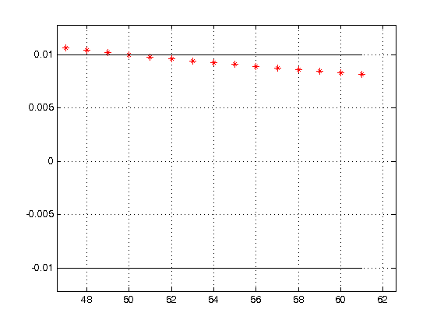

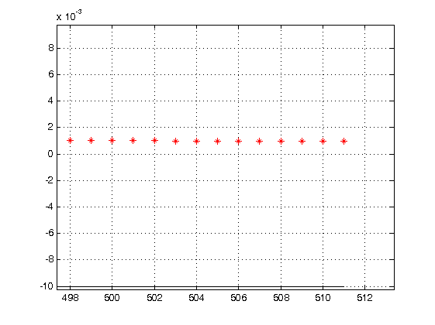

|  |  |  |
| --- | --- | --- |
|  | а | б |
| N0 (0.01) | 7 | 51 |
| N0 (0.001) | 22 | 501 |

ЗАДАНИЯ ДЛЯ САМОСТОЯТЕЛЬНОЙ РАБОТЫ



>> solve('x^3-3*x+1=0')

Command window

ans =

1/(- 1/2 + (3^(1/2)*i)/2)^(1/3) + (- 1/2 + (3^(1/2)*i)/2)^(1/3)

- (3^(1/2)*(1/(- 1/2 + (3^(1/2)*i)/2)^(1/3) - ((3^(1/2)*i)/2 - 1/2)^(1/3))*i)/2 - 1/(2*(- 1/2 + (3^(1/2)*i)/2)^(1/3)) - (- 1/2 + (3^(1/2)*i)/2)^(1/3)/2

(3^(1/2)*(1/(- 1/2 + (3^(1/2)*i)/2)^(1/3) - ((3^(1/2)*i)/2 - 1/2)^(1/3))*i)/2 - 1/(2*(- 1/2 + (3^(1/2)*i)/2)^(1/3)) - (- 1/2 + (3^(1/2)*i)/2)^(1/3)/2

>> vpa (ans,3)

ans =

1.53

-1.88

0.347

…………………………………………………………………………………………………………………………………………………………………

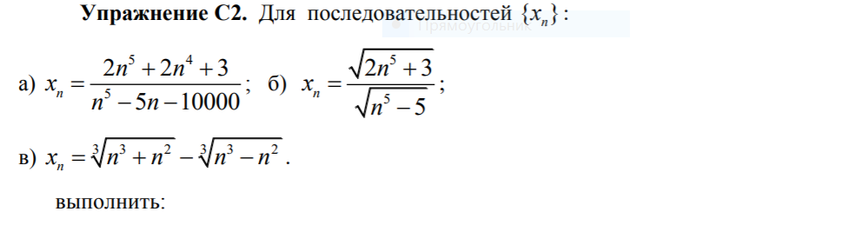

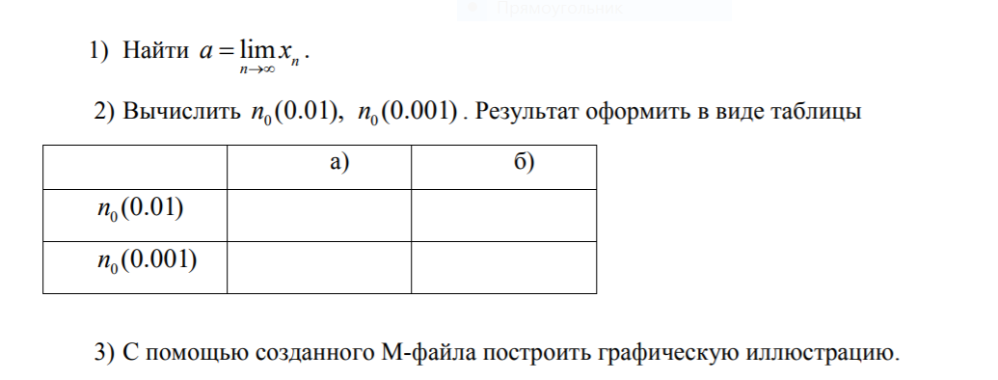

Скрипт

plot(n,x1,'r*');

hold on,grid on;

y1 = a-epsilon

y2 = a+epsilon

n2 = (n0 - 10) :0.01: (n0+10);

plot (n2,y1,'k-'), plot(n2,y2,'k-');

А)

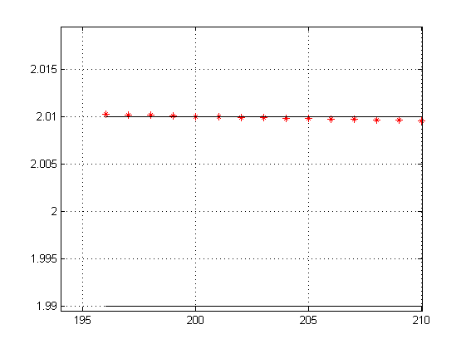

A=2, n0 = 201

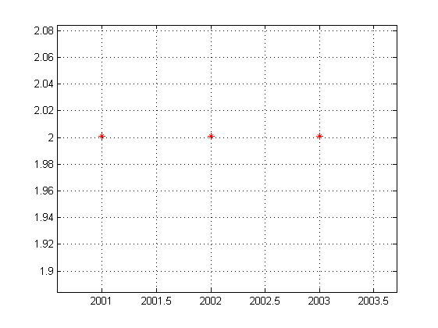

A = 2, n0= 2001

Б)

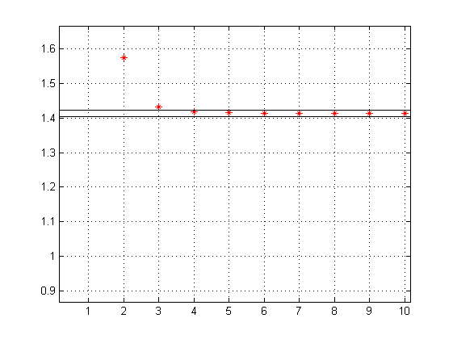

A = 1.4142, n0 = 4;

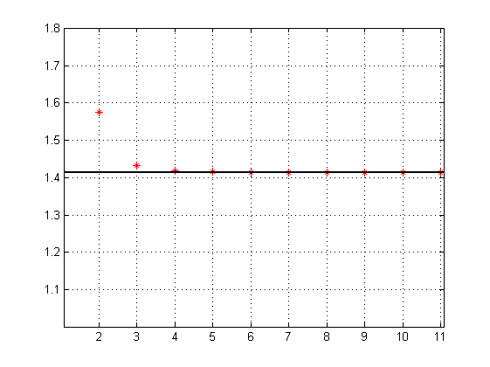

A = 1.4142, n0 = 6;

B)

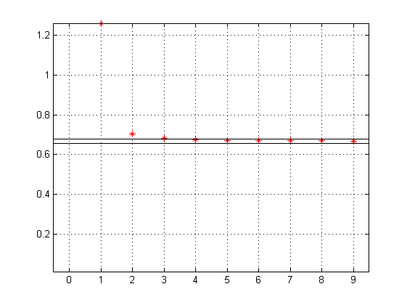

A = 2/3, n0 = 4

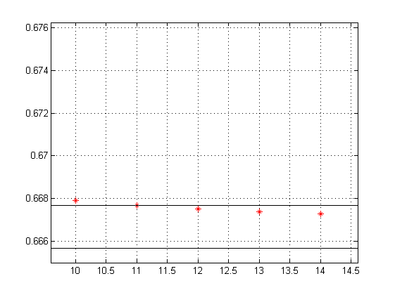

A = 2/3, n0 = 12